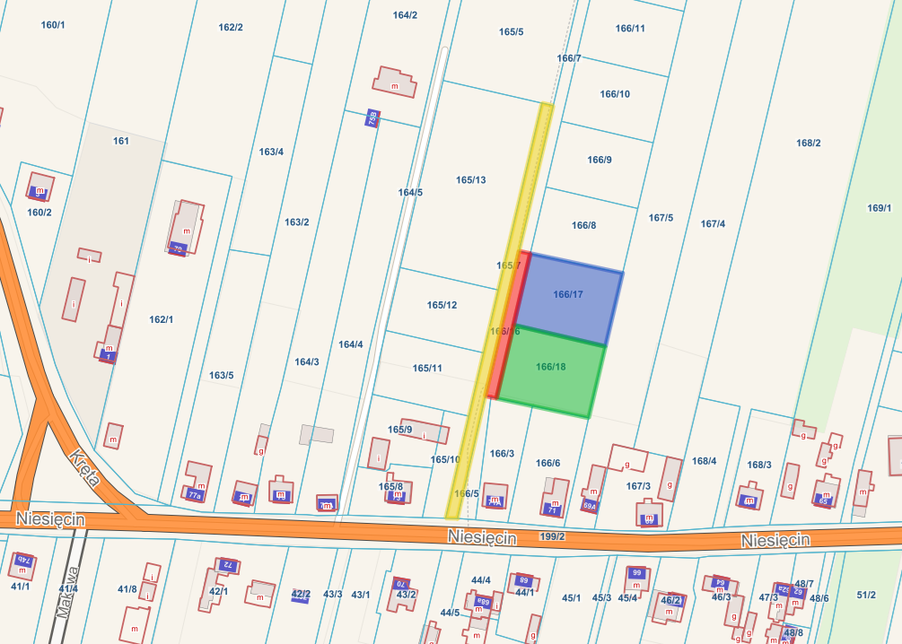

DZIAŁKA OBJĘTA PRZEDMIOTEM SPRZEDAŻY
DZIAŁKA OBJĘTA PRZEDMIOTEM SPRZEDAŻY
DZIAŁKA STANOWIĄCA DROGĘ DOJAZDOWĄ
DZIAŁKA PRZEZNACZONA POD POSZERZENIE DROGI DOJAZDOWEJ

